BAB 5
ROADMAP PENGEMBANGAN TIK

Analisis Kesenjangan
Dalam bagian ini akan dianalisis kesenjangan antara kondisi eksisting dari implementasi TIK yang sudah dilakukan dengan kondisi ideal yang direncanakan.

Sistem Informasi/Aplikasi

Tabel 5.1 Analisis Kesenjangan Pengembangan Aplikasi
SI/Aplikasi | Ringkasan Kondisi Eksisting | Kebutuhan
SI Eksekutif | - Belum dikembangkan dan menjadi salah satu prioritas pengembangan UNHAS | - Sistem bisa terintegrasi datanya dengan AIS, SIREG, SI Keuangan, SI Kemahasiswaan dan SI Alumni & Karir, LMS dan aplikasi yang lain.  - Merupakan summary yang menjadi indikator penting UNHAS.
SI Akademik (AIS) | - Pengembangan seluruh fungsional yang didefinisikan telah selesai dilakukan.  - Implementasi Portal Akademik ??.  - Semua unit-unit akademis sudah memanfaatkan AIS.  - Log Book untuk dokumentasi pengembangan telah dibuat. | - Pengembangan lebih lanjut fungsional aplikasi sesuai perkembangan kebutuhan.  - Penyelesaian bug yang masih ada.  - Pemeliharaan data AIS.
SI Registrasi/ Herregistrasi | - ??? | - Pengembangan lebih lanjut fungsional aplikasi sesuai perkembangan kebutuhan.
Pendaftaran Ujian Masuk Online | - ??? | - Pengembangan lebih lanjut fungsional aplikasi sesuai perkembangan kebutuhan.
SI Alumni & Karir | - ???. | - ???
Website Unit-unit UNHAS | - Pekerjaan untuk website unit-unit ini telah selesai.
SI Manajemen Aset | - Pengembangan seluruh fungsional yang didefinisikan telah selesai dilakukan.  - Implementasi belum dilakukan | - Implementasi dan integrasi dengan aplikasi terkait lainnya.
SI Penelitian | - Pengembangan aplikasi belum selesai. | - Penyelesaian pengembangan serta implementasi aplikasi
SI Kemahasiswaan | - Pengembangan seluruh fungsional yang didefinisikan telah selesai dilakukan.  - Telah diimplementasikan di level kemahasiswaan pusat. Belum untuk unit-unit/fakultas sehingga fitur pendaftaran beasiswa melalui Portal Akademik pun belum diaktifkan. | - Lanjutan implementasi aplikasi ke seluruh unit
SI Manajemen Arsip | - Pengembangan seluruh fungsional yang didefinisikan telah selesai dilakukan.  - Implementasi belum dilakukan | - Implementasi dan integrasi dengan aplikasi terkait lainnya
SI Kepegawaian | - Pengembangan seluruh fungsional yang didefinisikan telah selesai dilakukan.  - Implementasi belum dilakukan | - Implementasi dan integrasi dengan aplikasi terkait lainnya
Integrasi SI Keuangan | - Integrasi dengan SIE masih dalam pengerjaan | - Penyelesaian pengembangan serta implementasi aplikasi
SI Perpustakaan dan DigLib | - Pengembangan seluruh fungsional yang didefinisikan telah selesai dilakukan.  - Implementasi belum dilakukan. | - Implementasi dan integrasi dengan aplikasi terkait lainnya

Infrastruktur

Tabel 5.2 Analisis Kesenjangan Pengembangan Infrastruktur

Infrastruktur | Ringkasan Kondisi Eksisting | Kebutuhan
Server Pusat | - Sudah mendekati limit performance | - Perlu dilakukan upgrade dalam kurun waktu 2 (dua) tahun ke depan
Server Unit | - Belum memadai kebutuhan seluruh unit | - Perlu dilakukan penambahan server unit
Jaringan Intranet FO | - Baru mencakup 80% dari keseluruhan kebutuhan | - Perlu perluasan jaringan intranet FO
Koneksi Internet | - Utilisasi bandwidth sudah optimal pada office-hour | - Selain penambahan bandwidth perlu dilakukan optimalisasi bandwidth diluar office-hour
Perangkat Komputer Pendukung | - Masih belum memenuhi seluruh kebutuhan universitas | - Perlu dilakukan penambahan sesuai dengan peruntukan fungsi-fungsi proses bisnis
Data Center | - Belum memenuhi kondisi ideal | - Perlu dilakukan upgrade
DRC | - Belum Tersedia | - Perlu dibuat DRC

Program Kerja Utama TIK

Perencanaan dan Organisasi
Sebagai organisasi, TIK harus memastikan bahwa budaya, struktur dan komunikasi dapat memenuhi semua kebutuhan universitas dan kepemimpinan yang mendukung pencapaian tujuan universitas dimana TIK berkontribusi dalam pencapaian tujuan tersebut.
Beberapa program kerja yang termasuk dalam bidang Perencanaan dan Organisasi adalah sebagai berikut:
- Penyusunan Operasionalisasi dari Rencana Strategis TIK
- Mengidentifikasi kebutuhan spesifik UNHAS terkait dengan spesifikasi teknis perangkat keras maupun perangkat lunak, serta anggaran biaya yang dibutuhkan untuk mengimplementasikan perangka-perangkat dan aplikasi TIK.
- Melakukan penyesuaian sumber daya TIK untuk melaksanakan tujuan strategis.

- Evaluasi dan penyusunan organisasi TIK yang sesuai dengan proses bisnis dan kondisi UNHAS
    - Evaluasi kesesuaian dukungan dan layanan TIK dengan tujuan universitas.
    - Evaluasi terhadap kesesuaian aktivitas dukungan dan layanan organisasi TIK dengan rencana strategis TIK.
    - Identifikasi kesenjangan antara rencana strategis universitas dengan fungsi dukungan dan layanan TIK.
    - Membangun rencana sumber daya TI yang memenuhi terlaksananya layanan dan dukungan TIK dengan rencana strategis universitas dan TIK-nya.
    - Perumusan Struktur, Tim, dan Sistem Kerja Pengembangan dan Pemeliharaan Layanan TIK berskala Universitas.

- Pengembangan Sumber Daya Manusia TIK yang profesional
- Pemetaan SDM dan roadmap pengembangan kompetensi.
- Bekerjasama dengan Direktorat SDM membuat dan mengembangkan sistem pengembangan skill SDM TIK yang memenuhi kebutuhan skill teknologi tinggi.
- Menyelenggarakan jalur pendidikan, seminar dan workshop yang dapat digunakan untuk mendidik dan meng-upgrade para pimpinan level menengah dan staff berkaitan dengan lingkungan universitas.
- Melakukan proses review berkala untuk memastikan bahwa pimpinan sudah berkontribusi dalam pengembangan professional dengan memastikan bahwa setiap staff TIK mendapatkan fasilitas pengembangan dan pembelajaran TIK yang layak.

- Perumusan Kebijakan dan SOP (Standard Operating Procedures) layanan TIK UNHAS
    - Evaluasi standar teknis arsitektur TIK eksisting universitas
    - Benchmarking
    - Perumusan kebijakan standar teknis arsitektur TIK (infrastruktur, teknologi aplikasi, database, standar data elektronis dan sebagainya)
    - Penyusunan SOP global universitas berkaitan dengan penanggung jawab proses untuk setiap layanan berbasis TIK

Pengembangan Sistem dan Pengadaan Perangkat/Infrastruktur

    - Sistem Informasi dan perangkat TIK yang mendukung akademik
Mengoptimalkan TIK dalam memberikan kemudahan penyelenggaraan kegiatan pendidikan dengan menyediakan sumber daya teknis dan fasilitas akademik berbasis TIK.
  - Pengembangan toolset untuk kolaborasi dan web publishing.
  - Mengintegrasikan digital repositories, e-portfolios, and web hosting services dengan system informasi manajemen
  - Optimalisasi sistem distance-learning classes worldwide.
  - Upgrading terhadap infrastruktur netwok management center dengan multi-point conferencing units, multiple protocol integration, dan improved streaming and archiving.
  - Penyempurnaan fitur SI Akademik
  - Integrasi SI Akademik untuk pengelola S1 dan S2
  - Implementasi Sistem Informasi Perpustakaan ke seluruh unit kerja perpustakaan universitas.
  - Integrasi Pelayanan Mahasiswa berbasis Identitas Tunggal.

    - Optimalisasi Penelitian berbasis TIK
Upgrade sistem TIK yang dapat mendukung terselenggaranya aktivitas advanced computation, storing critical research data, dan high-performance networking.
  - Pengembangan sistem kolaborasi information technology membership organizations berbasis open source.
  - Mengembangkan IT advisory board dengan representasi dari vendors, alumni, dan pemerintahan.
  - Membuat inventarisasi dari open-source collaborations dan open-source developments.
  - Mengakselerasi campus-wide wireless network access.
  - Penyempurnaan SI Penelitian sekaligus integrasi ke dalam Sistem Informasi Eksekutif.

    - Optimalisasi sistem elaborasi dan komunikasi antar stakeholder
Upgrade sistem TIK yang dapat mendukung terselenggaranya interaksi antar stakeholder secara lebih optimal.
  - Pengembangan Academica Messenger
  - memfasilitas e-commerce, e-procurement, dan online transaski lainnya
  - Revitalisasi Sistem Informasi Alumni dan Karir
  - Integrasi Sistem Informasi Kerjasama dalam Portal Akademik
  - Integrasi Pelayanan Perbankan dan Micro-Payment di lingkungan UNHAS.

    - Revitalisasi University Enterprise Systems
Enterprise systems mendukung core business processes, termasuk penelitian, akademik dan manajerial.
  - Pembuatan university data-warehouse.
  - Pengembangan Sistem Informasi Keuangan
  - Pengembangan Sistem Informasi Aset
  - Revitalisasi Sistem Penjaminan Mutu Akademik
  - Penyempurnaan HRIS
  - Integrasi Perencanaan, Anggaran, Keuangan dan Aset dalam Sistem Informasi Eksekutif
  - Integrasi HRIS dalam Sistem Informasi Eksekutif

    - Pengembangan Server Pusat, Jaringan Universitas dan Security TIK
Keterlibatan sistem informasi sebagai powerful tools dengan pengunaan yang melibatkan data dan informasi krusial harus diselenggarakan dengan jaminan kualitas dan keamanan TIK yang tinggi.
  - Upgrade Server
  - Perluasan jaringan FO intranet kampus
  - Peningkatan kapasitas bandwidth
  - Optimalisasi Data Center dan Pengembangan Disaster Recovery Center
  - Penambahan perangkat workstation
  - Peningkatan sistem monitoring jaringan komputer
  - Meningkatkan dan mengimplementasikan cybersecurity dan cyberresponsibility strategies, guidelines untuk mengamankan jaringan kampus dan melindungi TI yang kritis

Implementasi dan Support

    - Program Peningkatan Kompetensi staf Organisasi TIK
Aktivitas rutin yang diselenggarakan untuk meningkatkan kompetensi teknis staf organisasi pengelola TIK sesuai dengan bidang keahlian masing-masing serta sesuai dengan kebutuhan.
Kegiatan ini dapat dilakukan melalui training singkat, Workshop maupun sertifikasi baik berskala nasional maupun internasional.

    - Pelatihan gratis penggunaan software opensource
Tren penggunaan aplikasi opensource memiliki nilai strategis tersendiri, mengingat kehandalan software-software yang tersedia sudah menyamai software berbayar hal ini dikarenakan investasi yang perlu dilakukan untuk mengimplementasikan software opensource jauh lebih kecil dibandingkan dengan implementasi software berbayar.

Kegiatan pelatihan ini menjadi penting agar penggunaan software opensource menjadi lebih memasyarakat.

    - Program pengadaan komputer murah bagi mahasiswa
Mahasiswa merupakan salah satu bagian penting dalam proses pembelajaran dan setiap aktivitas di kampus. Pengadaan komputer murah bagi mahasiswa akan meningkatkan pemanfaatan teknologi dan sistem informasi yang diselenggarakan universitas, dengan demikian akan tercipta suatu siklus implementasi teknologi yang optimal.

Monitoring dan Evaluasi
      - Melakukan Monitoring operasional TIK
Aktivitas ini meliputi pemantauan traffic intranet/internet, utilisasi server, deteksi virus-spam-worm serta kelancaran proses penggunaan software aplikasi di lingkungan universitas.

      - Menyelenggarakan IT Stratejik Audit
Audit perlu dilakukan dalam kurun waktu minimal 1 (satu) tahun sekali untuk memastikan realisasi pelaksanaan program kerja tahunan serta mengevaluasi performance implementasi TIK yang sudah dilakukan.

Roadmap Pengembangan TIK UNHAS
Dalam pengembangan TIK, UNHAS mempunyai prinsip stages development. Gambar 5.1 sampai dengan 5.3 adalah tahapan dengan menggunakan tema pengembangan setiap periode. Gambar 5.1 adalah roadmap periode I dengan tema “Integrasi Administrasi dan Data Akademik UNHAS”.

# | Program Kerja | 2009 |  | 2010 |  | 2011 |  | 2012 |  | 2013
 |  | I | II | I | II | I | II | I | II | I | II
1. | Penyempurnaan Aplikasi AIS
2. | Integrasi AIS untuk semua jenjang (S1, S2, dan S3)
3. | Penyempunaan LMS UNHAS
4. | Integrasi LMS dengan data AIS
5. | Pengembangan SMS Gateway
6. | Pengembangan

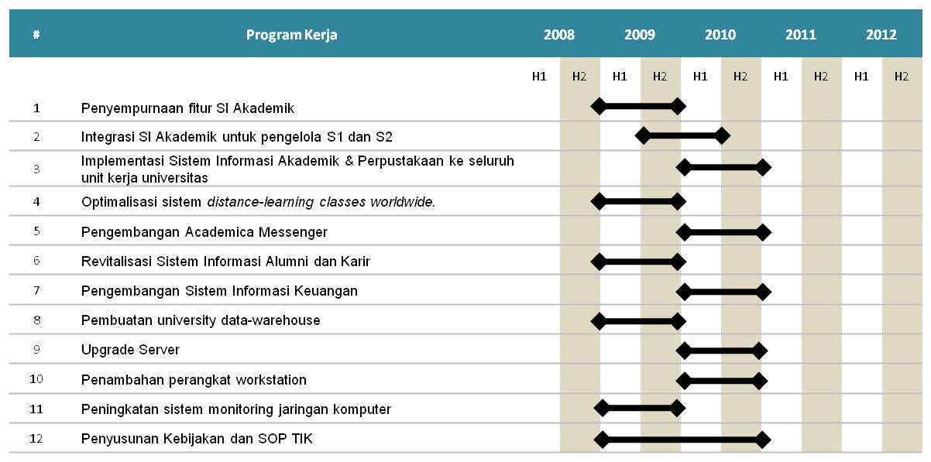

Roadmap periode II dengan Tema “ Integrasi Akademik, Riset dan Sumber Daya Universitas.
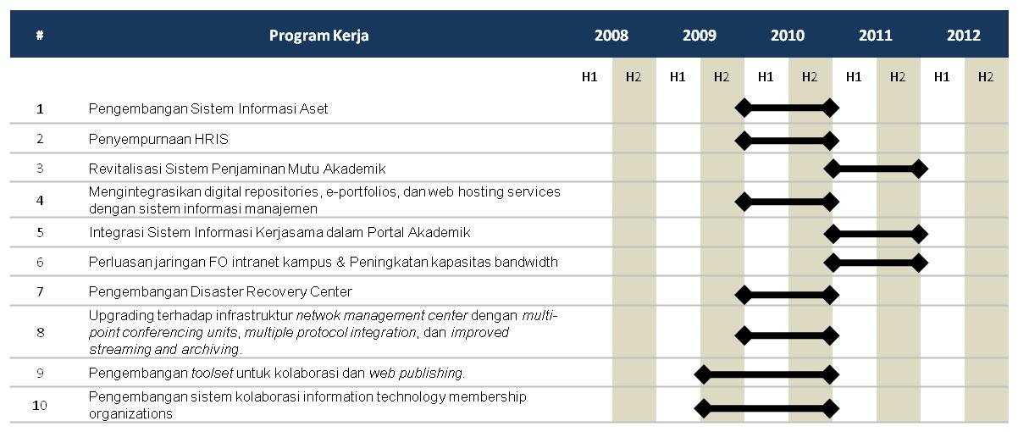

Terakhir, untuk mencapai Visi dan Misi TIK UNHAS, maka proses selanjutnya adalah pelaksanaan program kerja periode III dengan Tema “Universitas Riset Kelas Dunia”

